TREND LIBRARY CAFE DALAM PENGEMBANGAN TRADISI INTELEKTUAL MASYARAKAT ACEH
*Cut Afrina¹, Nurul Hak², Rona Putra³
¹Universitas Islam Negeri (UIN) Mahmud Yunus Batusangkar, Indonesia
Jl. Jenderal Sudirman No.137, Limo Kaum, Kec. Lima Kaum, Kabupaten Tanah Datar,
Sumatera Barat 27217
Corresponding author: * cutafrina@uinmybatusangkar.ac.id
²Universitas Islam Negeri (UIN) Sunan Kalijaga Yogyakarta, Indonesia
Jl. Marsda Adisucipto Yogyakarta 55281
³Institut Agama Islam Negeri (IAIN) Curup, Indonesia
Jl. Dr. AK Gani No. 01, Curup, Dusun Curup, Kec. Curup Utara, Kabupaten Rejang Lebong, Bengkulu 39119

Abstract
This study examines the trend of libraries in the development of the intellectual tradition of Muslim communities in Aceh. This study used qualitative descriptive research. Data collection techniques are carried out using interviews, documentation, and observation. The data obtained are analyzed using data reduction techniques, data presentation, and conclusions. The results of this study show that the trend of libraries in the development of intellectual traditions of Muslim communities in Aceh, among them first, the café library is an alternative library that is in great demand by students, second, the library is crowded at the end of the lecture period, Third, the books that are requested by visitors are novels, and comics.
Keywords: Library café; intellectual tradition; Muslim Society
Abstrak
Penelitian ini mengkaji tentang trend library dalam pengembangan tradisi intelektual masyarakat muslim di Aceh. Penelitian ini menggunakan penelitian deskriptif kualitatif. Teknik pengumpulan data dilakukan dengan cara wawancara, dokumentasi, dan observasi. Data yang didapat dianalisis menggunakan Teknik reduksi data, penyajian data dan penarikan kesimpulan. Hasil penelitian ini menunjukkan bahwa trend library dalam pengembangan tradisi intelektual masyarakat muslim di Aceh, diantaranya pertama, perpustakaan café merupakan perpustakaan alternatif yang banyak diminati oleh mahasiswa, kedua, Perpustakaan ramai dikunjungi pada akhir masa perkuliahan berlangsung, Ketiga, buku-buku yang banyak diminati oleh pengunjung adalah novel, dan komik.
Kata kunci: Library cafe; tradisi intelektual; masyarakat muslim
- Pendahuluan
Perpustakaan yang sering diartikan sebagai gedung atau ruangan yang bersifat formal yang menyediakan sumber informasi bagi pemustaka. Seperti yang di paparkan oleh (Basuki, 2003; Sutarno, 2006) dan perpustakaan sebagai tempat yang menyediakan berbagai koleksi yang disusun secara sistematis dan dirancang khusus untuk diakses setiap saat oleh pemustaka. Akan tetapi, di Aceh adanya trend library menjadi salah satu inovasi baru dalam pengembangan tradisi intelektual masyarakat pada masa sekarang, perubahan paradigma masyarakat terhadap keberadaan perpustakaan cafe merupakan suatu hal yang positif untuk peningkatan budaya literasi bagi masyarakat khususnya di Aceh.
Seiring perkembangan perpustakaan sudah mengikuti tren untuk pada masa kini, dimana perpustakaan sudah lebih dekat dengan masyarakat, seperti hadirnya pojok baca cafe yang semangkin banyak di sekitar masyarakat. Manusia semakin kreatif untuk menghasilkan ide-ide yang bertujuan untuk membuat hidup lebih mudah dan menyenangkan. Memberikan sentuhan sedikit ide yang kreatif dan cerdas untuk membuat suatu hal menarik. Perpustakaan adalah salah satu ide inovasi baru yang pernah dibuat di masa kini. Mereka menggabungkan konsep cafe dengan tempat makan dan minuman, sehingga mereka dapat menjadi tempat yang nyaman untuk membaca dan menghabiskan waktu dengan buku (Dewi, 2017).
Café perpustakaan atau cafe buku adalah fenomena yang sangat umum, terutama di kota-kota. Meskipun ruang baca ini dianggap sebagai tempat untuk rekreasi dan melepas stres, pengunjung tetap dapat mendapatkan informasi baru dengan membaca buku. Pada tahun 2000-an, cafe perpustakaan bahkan mulai muncul di berbagai kota besar di Indonesia. Ini menunjukkan bahwa perpustakaan bukan hanya lembaga yang meningkatkan kehidupan masyarakat dengan menyediakan akses ke sumber informasi, tetapi juga bisnis di industri makanan telah berkontribusi dengan melakukan perubahan yang sesuai dengan gaya hidup modern (Susanti, 2023).
Dari banyak studi yang telah dilakukan oleh peneliti terdahulu memperlihatkan bahwa trend library cafe menjadi salah satu alternatif untuk menarik minat pengunjung untuk datang ke cafe tersebut. Menurut (Dewi, 2017) perpustakaan cafe perlu didesain sebaik mungkin dengan banyak inovasi dengan konsep cafe dan resto. Didesain dengan cara ini, cafe ini dapat digunakan sebagai tempat rekreasi oleh masyarakat yang tidak biasa di perpustakaan konvensional. Bagi orang-orang yang tinggal di kota, ini adalah tempat yang tepat untuk digunakan. Dengan demikian, cafe buku ini akan sangat umum di masyarakat perkotaan. Sedangkan (Nur’aini, 2021) melihat bahwa perpustakaan cafe tidak hanya terdiri dari warung kopi dan buku; akan tetapi memberikan kenyaman untuk pengunjung agar tidak bosan. Perpustakaan Cafe sebagai alternatif kreatif untuk tempat rekreasi dan wisata menambah wawasan. Dimana konsep perpustakaan cafe ini dapat nuansa baru bagi masyarakat untuk memanfaatkan waktu luang untuk transfer. Perpustakaan cafe juga harus aktif, inovatif, dan kreatif untuk membuat pengunjung senang dan puas ketika berada di cafe tersebut.
Kemudian (Chandra et al., 2015) Salah satu terobosan baru dalam menciptakan suasana baru untuk perpustakaan adalah perancangan Cafe-Library and Resto. Ini memberikan kesan yang unik dan dapat menarik minat masyarakat. Oleh karena itu, itu library cafe ini didesain untuk memberikan ruang baca santai dan bisa berinteraksi secara terbuka (Zhou et al., 2022). Sehingga hadirnya library cafe diharapkan dapat meningkatkan minat baca dan intelektual masyarakat (Aliwijaya, 2023; Masiani, 2017; Nuraini, 2022).
Perpustakaan cafe mengikuti perkembangan terbaru untuk memastikan perpustakaan tidak ditinggalkan masyarakat (Putri & Rahardjo, 2019) . Ada beberapa ilmuwan dan pustakawan yang mendukung dan menggagas pendirian cafe di perpustakaan; namun, beberapa pustakawan menganggap pendirian cafe di perpustakaan akan mengubah fokus perpustakaan dari non-profit menjadi profit oriented (Aliwijaya, 2023).
Dari pemaparan di atas, perlu adanya kontribusi baru untuk mengubah paradigma masyarakat dimana perpustakaan yang dulu terkesan, sekarang menjadi tempat yang modern dan trendi. Seiring berjalannya waktu, semakin banyak orang yang lebih suka menghabiskan waktu luang mereka untuk berkumpul bersama orang lain atau bahkan menikmati kopi di kedai kopi sambil membaca buku di perpustakaan. Namun, sekarang ada kombinasi antara perpustakaan dan cafe yang membuat konsep baru yang menarik.
Penelitian tentang "Trend Cafe Library dalam Pengembangan Tradisi Intelektual Masyarakat Aceh" membedakannya dari penelitian lainnya, terutama dalam hal fokus penelitian, metodologi, dan konteks khusus. Dimana penelitian ini berfokus pada fenomena Trend Library Cafe sebagai subjek penelitian. Ini menunjukkan bahwa penelitian ini memiliki kebaruan dan novelty dalam memahami peran, pengaruh, dan relevansi Trend Library Cafe dalam membangun tradisi intelektual di masyarakat Aceh. Tujuan dari penelitian ini adalah untuk memahami bagaimana Trend Library Cafe berkontribusi pada pengembangan tradisi intelektual masyarakat Aceh. Dengan berfokus pada pengembangan tradisi intelektual, penelitian ini mungkin memiliki arah yang lebih luas untuk memperkuat dan melestarikan warisan intelektual masyarakat Aceh.
- Metode Penelitian
Dengan menggunakan pendekatan kualitatif deskriptif, penelitian ini mengeksplorasi Trend Library Cafe Dalam Pengembangan Tradisi Intelektual Masyarakat Muslim (Yusuf, 2014). Dalam pengumpulan data menggunakan wawancara, dokumentasi, dan observasi. Dengan melakukan wawancara, peneliti dapat mengetahui lebih banyak tentang pandangan, pengalaman, dan persepsi orang-orang yang terlibat dengan Trend Library Cafe. Ini memungkinkan peneliti untuk mengeksplorasi berbagai aspek fenomena tersebut secara menyeluruh dan memperoleh pemahaman yang luas dan mendalam. Oleh karena itu, dokumentasi penelitian ini dapat menjadi bagian yang sangat penting untuk mendukung analisis, meningkatkan temuan, dan memberikan pemahaman yang lebih baik tentang peran Trend Library Cafe dalam pengembangan tradisi intelektual masyarakat Aceh. Observasi, peneliti lakukan untuk memahami konteks fisik Trend Library Cafe, yang mencakup lokasi, desain interior, dan suasana. Ini dapat memberikan informasi tambahan tentang bagaimana komponen-komponen ini mempengaruhi pengalaman pengunjung serta peran mereka dalam tradisi intelektual.

Triangulasi
Pengamatan
Teori

Gambar 2: Model Penggunaan Teori Penelitian Deskripsi Kualitatif (Bungin, 2017)
Dalam penelitian ini, triangulasi teori dilakukan untuk melihat konteks pengembangan tradisi intelektual di masyarakat Aceh, seperti Trend Cafe Perpustakaan, yang mengacu pada penggunaan berbagai teori atau kerangka pemikiran dalam penelitian ini untuk memperoleh pemahaman yang lebih mendalam dan menyeluruh tentang fenomena yang sedang diteliti. Sehingga peneliti melakukan validasi temuan hasil wawancara dan observasi yang dilakukan sesuai serta dapat dipastikan bahwa temuan penelitian tidak hanya didasarkan pada satu perspektif dengan menggabungkan berbagai teori. Ini dapat meningkatkan kredibilitas hasil penelitian.
Peneliti juga menggunakan triangulasi pengamatan yang mencakup wawancara, dokumentasi, dan observasi, cara ini peneliti lakukan untuk mendapatkan pemahaman yang lebih mendalam, menyeluruh, dan dapat diandalkan tentang fenomena tersebut. Hasil penelitian ini dapat memperkuat validitas penelitian dan mendukung perencanaan strategis untuk meningkatkan peran Trend Cafe Perpustakaan dalam memperkaya tradisi intelektual di Aceh. Analisis data menggunakan model Miles dan Huberman dengan tiga alur yaitu, 1). Reduksi Data, 2). Penyajian data, 3). Penarikan kesimpulan (Hardani et al., 2020). Jelaskan secara operasional , dari triangulasi data maka peneliti mengambil data-data yang terkait dengan penelitian yang dilakukan oleh peneliti.
Reduksi data dilakukan untuk menyederhanakan, memilih, dan memfokuskan data yang telah dikumpulkan sehingga dapat dieksplorasi dengan lebih efektif. Penyajian data tentang tren di Cafe Perpustakaan dalam pengembangan tradisi intelektual masyarakat Aceh. Mulailah dengan mengumpulkan data tentang tren di Cafe Perpustakaan Aceh. Ini dapat dilakukan dengan melakukan wawancara dengan pengunjung, pemilik, dan penduduk setempat, serta mencari literatur terkait. Berdasarkan data dan analisis yang dilakukan mengenai tren dalam pengembangan tradisi intelektual masyarakat Aceh, meningkatnya jumlah dan popularitas Library Cafe menunjukkan bahwa masyarakat Aceh semakin tertarik pada budaya literasi dan aktivitas intelektual.
- Pembahasan
Perpustakaan yang mengadopsi ide cafe atau cafe perpustakaan adalah salah satu ide kreatif yang pernah dibuat di zaman sekarang. Cafe buku adalah cara untuk menggabungkan ide membaca dengan makan dan minum. Seperti cafe dengan mengambil gagasan perpustakaan dengan berbagai buku bacaan. Perpustakaan Cafe adalah sebuah tempat yang didesain dengan sangat baik dan menggabungkan konsep cafe dan resto. Menu andalan, desain, pengolahan dan penempatan koleksi, pembagian area, dan keanggotaan adalah beberapa hal yang harus diperhatikan oleh pemilik cafe buku. Diharapkan cafe buku dapat meningkatkan minat baca masyarakat melalui berbagai kegiatan, seperti talk show, bedah buku, pelatihan, dan sebagainya. Mereka juga diharapkan dapat mempromosikan diri mereka secara luas melalui media sosial dan menyediakan buku dan bahan bacaan yang sesuai dengan kebutuhan pelanggan. Ada dua keuntungan dari adanya library café. Yang pertama adalah bahwa itu dapat meningkatkan minat baca orang dan yang kedua adalah bahwa itu dapat menyediakan tempat yang nyaman dan menyenangkan untuk mengubah perspektif orang tentang perpustakaan. Ketiga, pemulihan peran perpustakaan sebagai sumber data (Dewi, 2017).
Dimana Cafe di Aceh saat ini menjadi tempat berkumpulnya masyarakat untuk saling berinteraksi. Oleh karena itu pemilik cafe yang ada di Aceh mulai mentransformasikan cafe yang dulunya hanya sekedar tempat minum kopi dan makan, kini di mengubah konsep cafe menjadi tempat meningkatkan literasi bagi masyarakat. Hal ini dilakukan dengan cara menyedia buku-buku untuk dapat dibaca oleh setiap pengunjung yang ingin minum kopi. Sehingga trend ini menjadi viral di kalangan masyarakat Aceh. Dengan adanya konsep ini, sekarang cafe tersebut menjadi tempat untuk memfasilitasi dialog produktif antara sekelompok atau sekelompok orang di sekitar masalah yang penting bagi kelompok secara keseluruhan, baik terkait politik, akademisi, bedah buku, dan juga sharing literasi terkait dengan sastra.
Kombinasi cafe dan buku dapat menarik peminat untuk berkunjung ke cafe tersebut. Sehingga masyarakat lebih nyaman ketika berada di cafe yang memang menjadi tempat yang mengasyikkan bagi mereka. Hal ini diungkapkan juga oleh (Fallon & Connaughton, 2016) dimana Cafe, kadang-kadang disebut Knowledge Cafe, sekarang menjadi metode mapan untuk memfasilitasi dialog produktif antara sekelompok atau sekelompok orang di sekitar masalah yang penting bagi kelompok secara keseluruhan. Dengan hadirnya Perpustakaan Cafe Literacy Coffee, diharapkan dapat meningkatkan minat baca pengunjung dengan menggabungkan ide kontemporer tentang menggabungkan sebuah warung kopi dengan koleksi buku, dipadukan dengan berbagai kegiatan rutin setiap hari seperti mereview buku (Nuraini, 2022) (Suryadin et al., 2021).
Oleh karena itu dengan adanya kombinasi ini library cafe dapat berdampak positif pada masyarakat Aceh. Seperti Pengembangan Literasi: Cafe dapat menjadi tempat yang nyaman bagi masyarakat untuk membaca dan belajar. Dengan menyediakan buku, majalah, dan sumber bacaan lainnya, cafe dapat mempromosikan literasi dan membantu meningkatkan kemampuan masyarakat Aceh dalam membaca dan menulis. Saat ini, Kota Banda Aceh terus bekerja untuk memperbaiki semua aspek hidupnya, terutama program untuk meningkatkan minat membaca. Hal ini sesuai dengan slogan yang disampaikan pada masa pemerintahan Irwandi-Nova telah lama mengusung slogan “Aceh caröng”. Dari slogan ini dapat kita pahami bahwa pemerintah juga ikut berkontribusi dalam mewujudkan masyarakat Aceh pintar. Oleh karena itu, dengan adanya library cafe di aceh menjadi suatu langkah bagi pemerintah untuk mengimplementasikan slogan tersebut di Aceh.
Hal ini sesuai dengan pernyataan (Anawati, 2017) perlu adanya motivasi dari berbagai pihak seperti Orang tua, lembaga pendidikan, pemerintah, masyarakat, dan tentu saja perpustakaan harus berkomitmen untuk mendorong budaya membaca bagi masyarakat Aceh. Fakta menarik menarik ketika membahas tentang perpustakaan cafe adalah inovasi baru dalam model perpustakaan yang bertujuan untuk meningkatkan kehadiran pembaca, meningkatkan minat baca masyarakat, dan meningkatkan pemanfaatan perpustakaan. Pemustaka, sebagai orang yang menggunakan dan membutuhkan layanan perpustakaan, memiliki pendapat unik tentang layanan yang ditawarkan oleh perpustakaan (Handoyo et al., 2021).
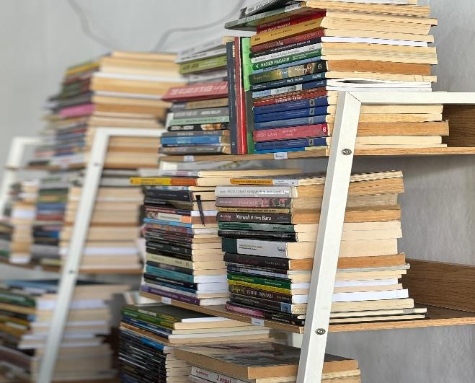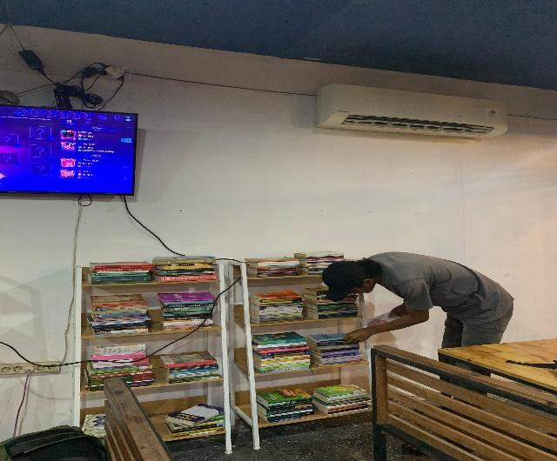
Gambar 1: Sudut Baca Cafe Universitas Kopi
Pandangan pengunjung tentang tren Library Cafe dalam pengembangan tradisi intelektual masyarakat Aceh mungkin berbeda-beda. Library Cafe adalah tempat yang menyenangkan untuk bersosialisasi dengan orang lain yang memiliki minat yang sama dalam membaca, menulis, atau berbicara tentang berbagai topik intelektual. Library Cafe adalah sumber inspirasi bagi beberapa pengunjung. Tempat yang tenang dengan banyak buku dan suasana yang santai dapat merangsang pikiran Anda dan mendorong Anda untuk mengembangkan ide-ide baru. Library Cafe adalah pusat pendidikan alternatif di mana pengunjung dapat belajar dan berkembang secara intelektual melalui diskusi, lokakarya, atau acara budaya lainnya.
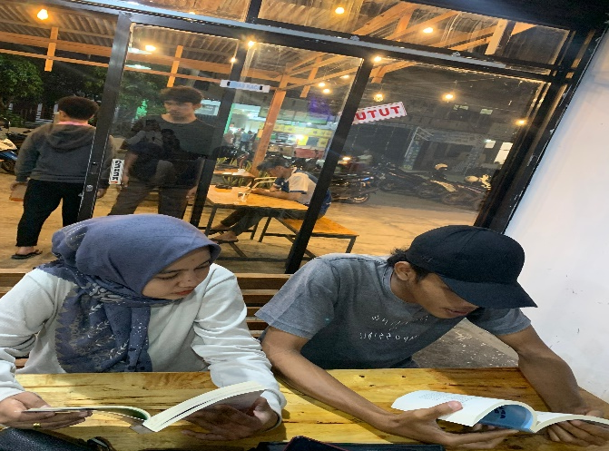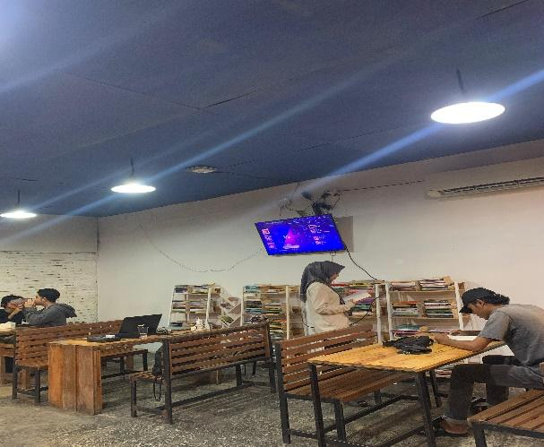
Gambar 2: Sudut Baca Cafe Universitas Kopi
Bagi beberapa pengunjung, Cafe Perpustakaan mungkin dianggap sebagai wadah untuk mempertahankan dan mempromosikan budaya Aceh lokal melalui pengembangan sastra, bahasa, dan seni tradisional Aceh. Library Cafe dapat dianggap sebagai pusat pengembangan komunitas karena merupakan tempat di mana orang dapat bertemu, berbagi ide, dan memperluas jaringan sosial mereka dengan orang-orang yang memiliki minat yang sama. Library Cafe dapat dianggap sebagai sumber pengetahuan dan informasi yang bermanfaat bagi pengunjung, baik melalui koleksi buku fisik maupun akses ke sumber digital. Library Cafe mungkin menjadi tempat pengunjung mengekspresikan diri mereka melalui tulisan, seni, atau partisipasi dalam kegiatan kreatif yang diadakan.
Singkatnya, persepsi pengunjung terhadap tren Cafe Perpustakaan dalam pengembangan tradisi intelektual masyarakat Aceh dapat mencakup berbagai hal, seperti tempat sosialisasi, tempat pendidikan alternatif, dan wadah pemertahanan budaya. Persepsi ini mungkin membantu popularitas dan perkembangan terus menerus Cafe Perpustakaan di Aceh.
Perpustakaan Cafe Universitas Kopi pada umumnya banyak dikunjungi oleh para mahasiswa, hal ini dapat dilihat dari jumlah kunjungan dari tiga tahun terakhir seperti grafik di bawah ini:

Gambar 3: Grafik Jumlah Pengunjung Cafe Universitas Kopi
Perpustakaan Cafe Universitas Kopi lokasinya sangat strategis di kawasan pendidikan, sehingga aksesnya yang dekat dengan kampus, membuat mahasiswa lebih tertarik untuk datang ke Perpustakaan Cafe Universitas Kopi tersebut. Data ini dapat dilihat tingkat kunjung yang paling dominan adalah mahasiswa, dan yang paling sedikit adalah siswa sekolah menengah pertama.
Buku yang di sedia oleh pihak perpustakaan cafe bervariasi, ada yang tentang sejarah Tsunami Aceh, tentang pahlawan juga ada, jumlah koleksi yang tersedia sudah mencapai 331 judul buku, sebagian buku yang ada di cafe perpustakaan berasal dari hibah mahasiswa yang telah selesai studi. Buku yang dihibahkan atau di sumbangkan oleh mahasiswa maupun masyarakat umum tidak di tentukan dan dibatasi. Buku yang ada di perpustakaan cafe juga boleh dipinjamkan oleh pengunjung minimal dua hari maksimal satu minggu jaminannya hanya contact person saja. Buku yang dipinjamkan oleh pengunjung selalu dikembalikan, dan kesadaran pengunjung untuk mengembalikan buku yang dipinjam cukup baik, sehingga buku-buku yang tersedia di cafe perpustakaan tetap terjaga dengan baik. Buku-buku di cafe dapat dibaca mulai dari pukul 10:00 pagi s.d Pukul 12:00 malam. Sehingga intensitas untuk para pengunjung membaca buku cukup panjang.

Gambar 3: Grafik Jumlah Judul Buku Cafe Universitas Kopi
Dengan demikian perkembangan tradisi intelektual sudah menjadi turun temurun dari generasi ke generasi. Hal ini bagai bentuk dari penyesuaian dari perkembangan tradisi intelektual masyarakat Aceh secara kontinu. Dimana nilai-nilai intelektual ini mulai mengalami perubahan ke arah yang lebih modern, dimana pada masa kerajaan tradisi intelektual ini dilakukan di istana atau pesantren-pesantren yang ada di Aceh. Namun seiring perkembangan tersebut, sekarang ini tradisi intelektual masyarakat Aceh mulai disesuaikan dengan kondisi yang ada, seperti hadirnya perpustakaan, ditambah lagi sekarang ini hadir library cafe yang menjadi tempat untuk sharing keilmuan dan menambah wawasan, baik secara kelompok maupun individu dengan cara membaca sambil minum kopi.
Hal ini juga dipengaruhi oleh budaya yang merupakan kebiasaan atau perilaku masyarakat tertentu; itu juga merupakan proses yang berkembang, dan memiliki nilai-nilai dan standar hidup yang berlaku dalam pergaulan masyarakat tertentu (Noviana, 2018). Begitupun dengan kebiasaan orang Aceh pada masa sekarang sharing knowledge dilakukan pada saat minum kopi dan berkumpul dengan kawan-kawan yang membahas terkait topik-topik tentu yang terkesan santai, akan tetapi dapat menambah wawasan. Upaya ini sebagai bentuk promosi budaya caca, dimana pentingnya memperkenalkan budaya baca dalam masyarakat Muslim adalah langkah penting dalam pengembangan tradisi intelektual. Ini dapat dicapai melalui program pendidikan, kampanye literasi, dan aktivitas komunitas yang mendukung kegiatan peningkatan literasi.
Dimana nilai-nilai keislaman yang kuat dalam masyarakat Aceh juga mempengaruhi kebiasaan berkumpul dan berinteraksi secara sosial ini. Pentingnya silaturahmi adalah alasan utama mengapa masyarakat Aceh sering berkumpul. Warung kopi memungkinkan interaksi sosial dan berbagai kegiatan lainnya, seperti politik, bisnis, dan ekonomi, diskusi ilmiah, dan sebagainya, yang menjadi alasan banyaknya warung kopi di Aceh, khususnya di kota Banda Aceh. Dikarenakan statusnya sebagai ibu kota provinsi Aceh, Banda Aceh memiliki pertumbuhan ekonomi yang lebih cepat dibandingkan daerah lain di provinsi. Ini membuat Banda Aceh menjadi pilihan yang menarik bagi para pengembang bisnis (Putra & Ekomadyo, 2015).
Mempertahankan tradisi intelektual masyarakat Muslim Aceh sangat penting untuk mempertahankan identitas budaya dan spiritualitas mereka. Seperti pemeliharaan identitas budaya, Warisan intelektual seperti ilmu pengetahuan, filsafat, sastra, dan seni yang telah berkembang sejak zaman dahulu merupakan bagian penting dari identitas budaya masyarakat Muslim Aceh. Kemudian Pemeliharaan Agama dan Spiritualitas: Aceh terkenal memiliki kehidupan keagamaan yang kuat. Tradisi intelektual Muslim Aceh membantu memperkuat dan memelihara ajaran Islam dan praktik spiritualitas di masyarakat. Dan juga Tradisi intelektual juga mencakup pengetahuan lokal yang unik dan berharga bagi masyarakat Aceh. Ini termasuk tradisi akademik, praktik tradisional, dan sistem nilai yang sangat penting untuk keberlangsungan budaya dan kehidupan sosial masyarakat. Serta pembangunan masyarakat berbasis pengetahuan, orang Aceh dapat membangun masyarakat berbasis pengetahuan dengan mempertahankan tradisi intelektual mereka. Ini akan memungkinkan mereka untuk menyatukan kebijaksanaan lokal dan internasional untuk mencapai kemajuan yang berkelanjutan. Sehingga melestarikan tradisi intelektual adalah cara untuk berterima kasih atas kontribusi para sarjana dan intelektual terdahulu dalam membentuk identitas dan budaya Aceh yang kaya.
- Kesimpulan
Berdasarkan data menunjukkan bahwa keberadaan perpustakaan cafe Universitas Kopi sangat penting untuk mengembangkan tradisi intelektual masyarakat Aceh karena membantu memperkuat identitas budaya dan spiritualitas lokal serta membangun masyarakat berbasis pengetahuan. Perpustakaan cafe menjadi tempat yang relevan dan menarik bagi generasi baru untuk belajar dan berkembang dengan menggabungkan tradisi intelektual yang kaya dengan inovasi modern.
Dengan demikian, penelitian ini memberikan batasan penelitian hanya pada Perpustakaan café sebagai alternatif untuk menambah intelektual masyarakat, persepsi masyarakat tentang perpustakaan Cafe Universitas Kopi dan buku-buku yang banyak baca oleh masyarakat ketika berada di perpustakaan tersebut. Studi lebih lanjut bisa mengkaji terkait hubungan antara perpustakaan cafe dan pengembangan literasi dan budaya di Aceh. Selain itu, penelitian ini dapat diperluas untuk melibatkan berbagai pihak, seperti pemilik cafe, pemerintah, dan masyarakat umum, untuk mendapatkan pemahaman yang lebih baik tentang fenomena ini.
Referensi
Amiruddin, M. H. (2016). Kontribusi Dayah Dalam Pengembangan Intelektual Di Aceh. Revista Brasileira de Linguística Aplicada, 5(1), 1–15. http://lsamaaceh.com/journal/index.php/kalam/article/view/32/31
Anawati, S. (2017). Peran Perpustakaan Dalam Peningkatan Minat Baca Masyarakat. Jurnal Pustaka Ilmiah, 3(0271), 270–274. https://doi.org/10.22146/bip.v17i1.873
Batubara, T. (2019). M-Library : Mengukur intelektual muslim dari kualitas perpustakaan. IQRA`: Jurnal Ilmu Perpustakaan Dan Informasi (e-Journal), 13(1), 83. https://doi.org/10.30829/iqra.v13i1.4363
Bungin, B. (2017). Penelitian Kualitatif Komunikasi, Ekonomi, Kenijkan Publik dan Ilmu Sosial Lainnya. Kencana.
Dewi, P. (2017). Library Cafe: Suatu Alternatif dalam Meningkatkan Minat Baca Masyarakat. Libraria: Jurnal Ilmu Perpustakaan Dan Informasi, 6(2), 79–86. https://fppti-jateng.or.id/libraria/index.php/lib/article/download/48/38
Fadhly, F. (2018). Tradisi Intelektual Islam Di Indonesia Abad VII-XXI M. Tamaddun: Jurnal Kebudayaan Dan Sastra Islam, 27–43. jurnal.radenfatah.ac.id
Fakhriati. (2014). Tradisi Intelektual Aceh Di Dayah Tanoh Abee Dan Dayah Ruhul Fata. http://jurnalalqalam.or.id/index.php/Alqalam/article/view/185
Fallon, H., & Connaughton, L. (2016). Using a World Café to Explore New Spaces and New Models for Front Line Services: A Case Study from the Irish University Library Sector. New Review of Academic Librarianship, 22(1), 43–59. https://doi.org/10.1080/13614533.2015.1126291
Fistiyanti, I., Rianty, R. J., & Hudiana, A. A. (2022). Kepustakaan Islam Abad Pertengahan (Hubungan dan Jaringan Antar Kepustakaan Islam dalam Konteks Daulah-daulah Islam). Jurnal Perpustakaan Universitas Airlangga, 12(2), 136–147. https://web.p.ebscohost.com/ehost/detail/detail?vid=0&sid=a7c401e5-4e95-457c-8d50-b43c68096d9c%40redis&bdata=JnNpdGU9ZWhvc3QtbGl2ZQ%3D%3D#AN=161236776&db=lxh
Hadi, A. (2008). Menguak Beberapa Dimensi Budaya Kerajaan Aceh (Sebuah Kajian Historis). 1, 104–121.
Handoyo, M. Z. E., Burhanudin, M., & Rahmadhani, A. (2021). Persepsi pemustaka terhadap layanan perpustakaan “Rumah Ilmu” Universitas Negeri Semarang. Berkala Ilmu Perpustakaan Dan Informasi, 17(1), 128–140. https://doi.org/10.22146/bip.v17i1.873
Hardani, Auliya, N. H., Andriani, H., Fardani, R. A., Ustiawaty, J., Utami, E. F., Sukmana, D. J., & Istiqomah, R. R. (2020). Metode Penelitian Kualitatif & Kuantitatif. Pusaka Ilmu Group Yogyakarta.
Khairiyah, S. (2020). Tradisi Ilmiah Ilmuwan-Muslim Di Nusanta. Journal of Islamic Social Sciences, 1(2), 113–135. https://media.neliti.com/media/publications/317138-tradisi-ilmiah-ilmuwan-muslim-di-nusanta-a2360abe.pdf
Noviana, N. (2018). Integritas Kearifan Lokal Budaya Tradisi Peusijuk. DESKOVI : Art and Design Journal, 1(1), 29–34. https://e-journal.umaha.ac.id/index.php/deskovi/article/view/283/190
Nur’aini, N. (2021). Inovasi Kegiatan Masa Kini Perpustakaan Cafe Literacy Coffee. Tik Ilmeu : Jurnal Ilmu Perpustakaan Dan Informasi, 5(2), 243. https://doi.org/10.29240/tik.v5i2.3127
Nuraini, N. (2022). Peran Perpustakaan Cafe Literacy Coffee dalam meningkatkan minat baca pengunjung di Kota Medan. Berkala Ilmu Perpustakaan Dan Informasi, 18(1), 45–58. https://doi.org/10.22146/bip.v18i1.2100
Nurmasari, A. (2017). Jejak Langkah Sejarah Perpustakaan. Warta Perpustakaan Undip, 30–34. https://ejournal2.undip.ac.id/index.php/wp/article/view/1780/1175
Putra, R. A., & Ekomadyo, A. S. (2015). Interpretasi Makna Pada Warung Kopi Aceh Studi Kasus: Warung Kopi Solong di Banda Aceh. ATRIUM - Jurnal Arsitektur, 1(1). https://doi.org/10.21460/atvm.2015.11.1
Saepuddin, D. (2016). Perpustakaan Dalam Sejarah Islam: Riwayat Tradisi Pemeliharaan Khazanah Intelektual Islam. Buletin Al-Turas, 22(1), 25–44. https://doi.org/10.15408/bat.v22i1.2927
Saepudin, D. (2016). Perpustakaan Dalam Sejarah Islam: Riwayat Tradisi Pemeliharaan Khazanah Intelektual Islam. Buletin Al-Turas, XXII(1), 25–44.
Suryadin, A., Maulana, S. A., & Amalia, R. A. (2021). Peningkatan Literasi Masyarakat Melalui Pojok Baca Sekaput di Warung Kopi. 9(2), 260–273. https://doi.org/110.18196/berdikari.v9i2.11232
Susanti, N. F. (2023). Eksistensi Library Café Di Kota Banda Aceh (Studi Kasus di Café Universitas Kopi) [UIN Ar-Raniry Banda Aceh]. https://repository.ar-raniry.ac.id/id/eprint/35083/1/Nur Fitriana Susanti%2C 190503167%2C FAH%2C IP.pdf
Yusuf, M. (2014). Metode Penelitian Kuantitatif, Kualitatif & Penelitian Gabungan. Kencana.
Zhou, J., Lam, E., Au, C. H., Lo, P., & Chiu, D. K. W. (2022). Library café or elsewhere: usage of study space by different majors under contemporary technological environment. Library Hi Tech, 40(6), 1567–1581. https://doi.org/10.1108/LHT-03-2021-0103.

